
МИНОБРНАУКИ РОССИИ
Федеральное государственное бюджетное образовательное учреждение
высшего образования
«МИРЭА − Российский технологический университет»
РТУ МИРЭА
Институт информационных технологий (ИИТ)
Кафедра цифровой трансформации (ЦТ)

ОТЧЕТ ПО ПРАКТИЧЕСКОЙ РАБОТЕ
по дисциплине «Разработка баз данных»

Практическое занятие №3

Студенты группы ИНБО-01-17 | ИКБО-20-23 Кузнецов Лев Андреевич | (подпись)
Ассистент | Брайловский А.В. | (подпись)
Отчет представлен | «___»________2025 г.

Москва 2025 г.

СОДЕРЖАНИЕ
постановка задачи 3
ход работы 5
ВЫВОД 11

ПОСТАНОВКА ЗАДАЧИ
Цель: формирование глубокого понимания и практического применения инструментов для реализации сложной бизнес-логики непосредственно на уровне базы данных.
Постановка задачи:
Задание 1: использование оператора CASE
1. Составить запрос, использующий поисковое выражение CASE для категоризации данных по какому-либо числовому признаку из вашей БД (например, цена, количество, возраст). Запрос должен содержать
не менее трех условий WHEN и ветку ELSE.
2. Составить запрос, в котором оператор CASE используется внутри агрегатной функции (например, SUM или COUNT) для выполнения условной агрегации.
Задание 2: использование подзапросов.
Составить и выполнить три запроса, демонстрирующих разные типы подзапросов.
1. Скалярный подзапрос: найти все записи в таблице, у которых значение
в некотором числовом столбце превышает среднее (или максимальное/минимальное) значение по этому столбцу.
2. Многострочный подзапрос с IN: вывести информацию из однойnтаблицы на основе идентификаторов, полученных из связанной таблицы по определенному критерию (в данном случае, обязательно по дате).
3. Коррелированный подзапрос с EXISTS: найти все записи из родительской таблицы, для которых существует хотя бы одна связанная запись в дочерней таблице, удовлетворяющая текстовому условию.
4. Альтернативное решение с JOIN: решите задачу из пункта выше (2.3, Коррелированный подзапрос с EXISTS), но на этот раз с использованием оператора соединения JOIN.
Задание 3: использование обобщенных табличных выражений (CTE).
1. Стандартное CTE: переписать запрос из Задания 2.3 (с коррелированным подзапросом) с использованием обобщенного табличного выражения (CTE).
2. Рекурсивное CTE: используя имеющуюся в вашей схеме данных таблицу с иерархической структурой (например, pharmacists), написать рекурсивный запрос с помощью WITH RECURSIVE для вывода всей иерархии с указанием уровня вложенности.

ход работы
Используемые таблицы
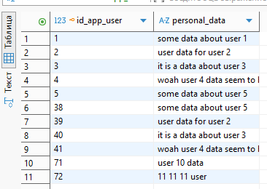
Рисунок 1 – Таблицы app_user
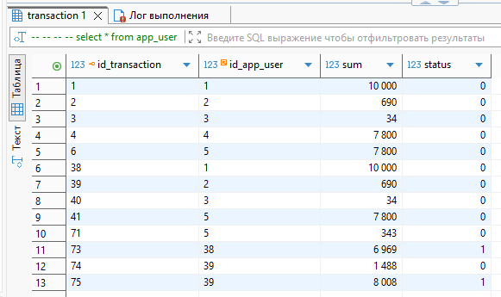
Рисунок 2 – Таблицы app_user
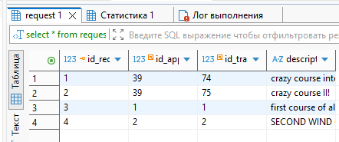
Рисунок 3 – Таблицы request
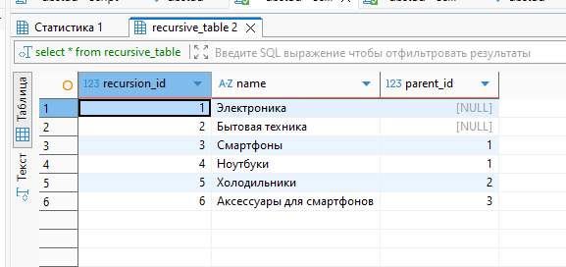
Рисунок 4 – Таблицы recursive_table
- Реализация условной логики – оператор CASE
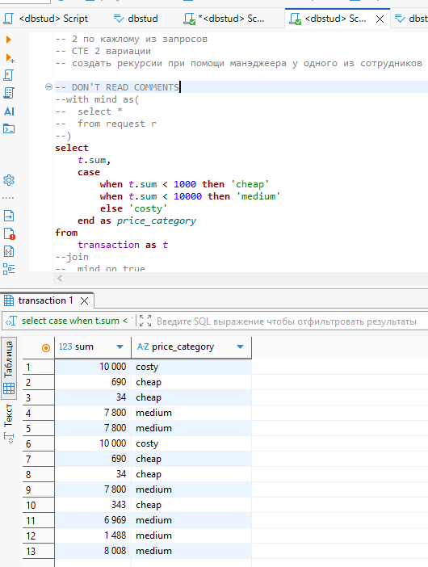
Рисунок 1.1 – Применение оператора CASE
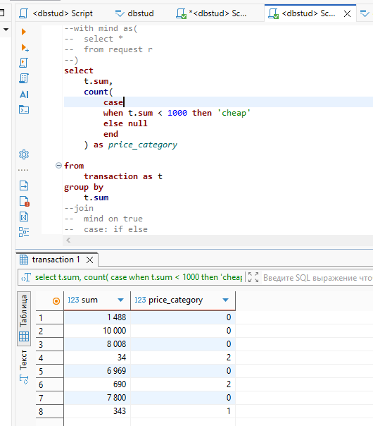
Рисунок 1.2 – Результат работы с условной агрегацией
2. Использование подзапросов
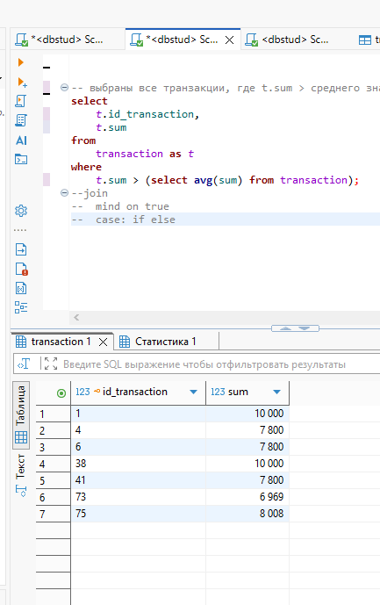
Рисунок 2.1 – Применение скалярного подзапроса
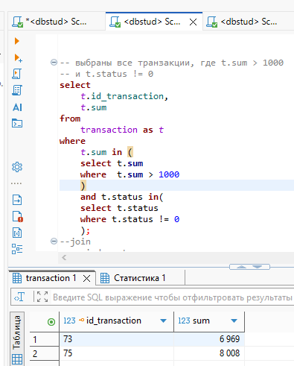
Рисунок 2.2 – Применение подзапроса IN
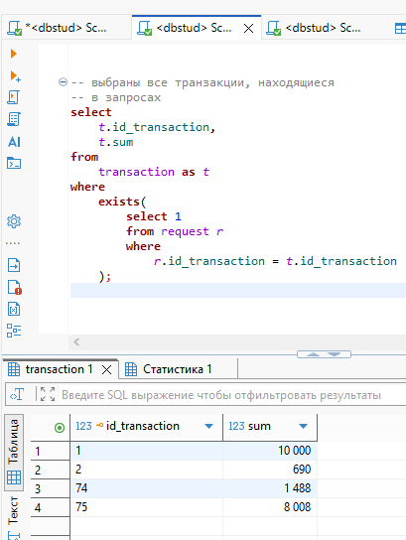
Рисунок 2.3 – Применение коррелированного подзапроса EXISTS
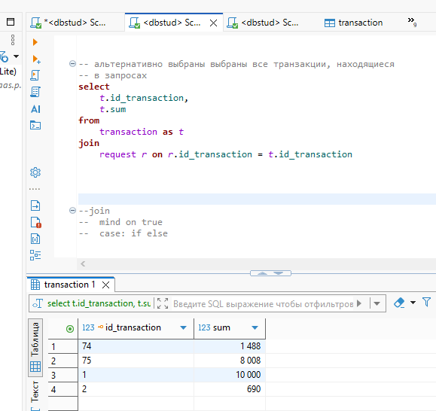
Рисунок 2.4 – Альтернативное решение поставленной задачи без применения EXISTS
3. Использование обобщённых табличных выражений (CTE)
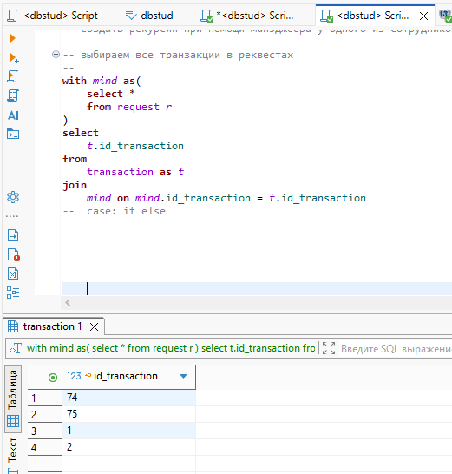
Рисунок 3.1 – Стандартное использование CTE
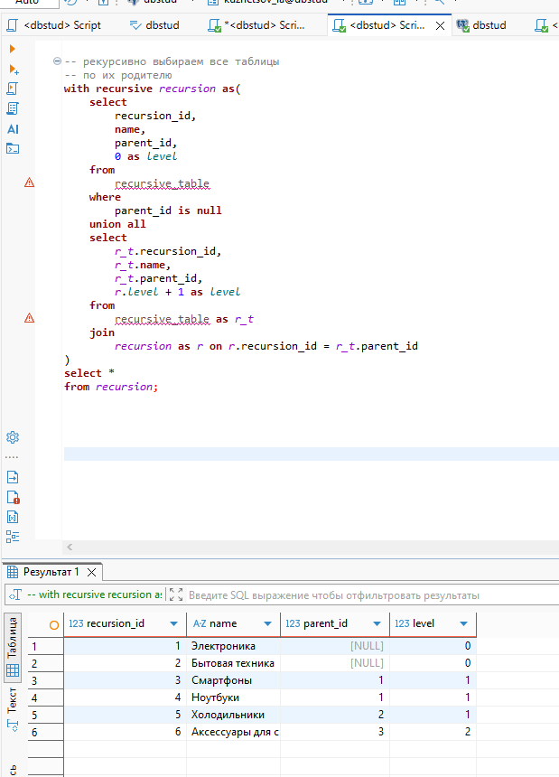
Рисунок 3.2 – Рекурсивное использование CTE

ВЫвод
В ходе выполнения работы были получены базовые навыки для работы с case, обобщёнными табличными выражениями и кореляционными подзапросами. Полученные знания были закреплены путём решения поставленных задач: составление рекурсии, альтернативные способы получения одинакового результата и создание на ходу таблиц.

